Муниципальное средство массовой информации муниципального образования
сельское поселение Сентябрьский

26
декабря
2019
года

№ 49
Бюллетень
СЕНТЯБРЬСКИЙ ВЕСТНИК

Официальный сайт администрации сельского поселения Сентябрьский: http://sentyabrskiy.ru/

ПОСТАНОВЛЕНИЕ 2
№ 143-па от 26.12.2019 года «Об утверждении порядка информирования населения
об установке дорожного знака или нанесении
разметки на автомобильных дорогах местного
значения сельского поселения Сентябрьский»

ПОСТАНОВЛЕНИЕ 4
№ 144-па от 26.12.2019 года «Об утверждении положения об ознакомлении
пользователей информацией с информацией
о деятельности органов местного самоуправления
сельского поселения Сентябрьский,
находящейся в библиотечных фондах»

ПОСТАНОВЛЕНИЕ
№ 143-па от 26.12.2019 года «Об утверждении порядка информирования населения об установке дорожного знака или нанесении разметки на автомобильных дорогах местного значения сельского поселения Сентябрьский»

В соответствии с Федеральным законом от 10.12.1995 №196-ФЗ «О безопасности дорожного движения», Федеральным законом от 06.10.2003 № 131-ФЗ «Об общих принципах организации местного самоуправления в Российской Федерации», руководствуясь Уставом сельского поселения Сентябрьский, п о с т а н о в л я ю:
1. Утвердить Порядок информирования населения об установке дорожного знака или нанесении разметки на автомобильных дорогах местного значения сельского поселения Сентябрьский (согласно Приложению 1).
2. Настоящее постановление подлежит официальному опубликованию (обнародованию) в информационном бюллетене «Сентябрьский вестник» и размещению на официальном сайте муниципального образования сельского поселения Сентябрьский.
3. Настоящее постановление вступает в силу после официального опубликования (обнародования).
4. Контроль за выполнением постановления осуществляю лично.

Глава поселения А.В.Светлаков

Приложение
к постановлению администрации
сельского поселения Сентябрьский
от 26.12.2019 № 143-па

ПОРЯДОК
ИНФОРМИРОВАНИЯ НАСЕЛЕНИЯ ОБ УСТАНОВКЕ ДОРОЖНОГО ЗНАКА ИЛИ НАНЕСЕНИИ РАЗМЕТКИ НА АВТОМОБИЛЬНЫХ ДОРОГАХ МЕСТНОГО ЗНАЧЕНИЯ ГОРОДСКОГО ОКРУГА

1. Порядок информирования населения об установке дорожного знака или нанесении разметки на автомобильных дорогах местного значения сельского поселения Сентябрьский (далее - Порядок) разработан в целях обеспечения безопасности дорожного движения на данных дорогах на основании Федерального закона от 10.12.1995 № 196-ФЗ «О безопасности дорожного движения», Федерального закона от 06.10.2003 № 131-ФЗ «Об общих принципах организации местного самоуправления в Российской Федерации», Постановления Правительства Российской Федерации от 23.10.1993 № 1090 «О правилах дорожного движения» (далее - ПДД).
2. Задачами настоящего Порядка является: охрана жизни, здоровья и имущества граждан, защита их прав и законных интересов, а также защита интересов общества путем предупреждения дорожно-транспортных происшествий, снижения тяжести их последствий на автомобильных дорогах местного значения в границах сельского поселения Сентябрьский.
3. Не позднее чем за 20 дней до установки дорожного знака или нанесения разметки (выполняющей функции этих знаков), предусмотренных ПДД, а именно: запрещающих въезд всех транспортных средств в данным направлении (знак 3.1), остановку или стоянку транспортных средств (знаки 3.27, 3.28, 3.29, 3.30), либо обозначающих дорогу или проезжую часть с односторонним движением, либо выезд на такую дорогу или проезжую часть (знаки 5.5, 5.7.1,5.7.2), граждане информируются о введении соответствующего запрета и (или) изменений схемы организации дорожного движения, а также о причинах принятия такого решения на автомобильных дорогах местного значения сельского поселения Сентябрьский.
4. Отраслевым органом администрации сельского поселения Сентябрьский в установленный пунктом 3 Порядка срок обеспечивается информирование граждан посредством:
- размещения информации на официальном сайте администрации в сети «Интернет»;
- размещения информации на информационных стендах (табло) непосредственно на дороге вблизи от места установки соответствующих дорожных знаков или нанесения разметки;
- опубликования информации в информационном бюллетене «Сентябрьский вестник».
5. В качестве дополнительных средств могут использоваться иные источники, в том числе иные печатные и телевизионные средства массовой информации, способствующие информированию населения об установке дорожного знака или нанесения разметки.

3.1 Запрещается въезд всех транспортных средств в данном направлении | 3.27 Остановка запрещена
3.28 Стоянка запрещена | - 3.30 Стоянка запрещена по четным числам месяца
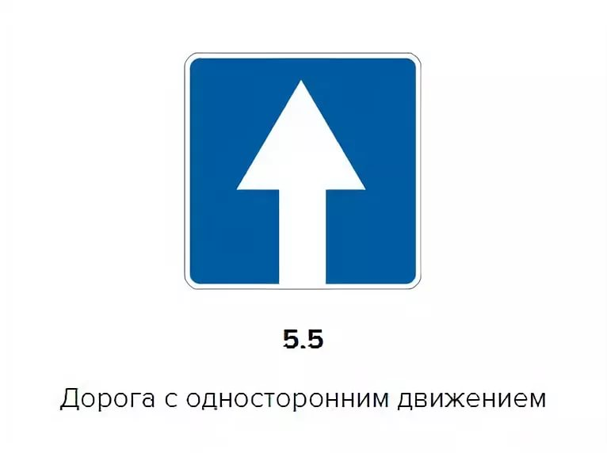 | 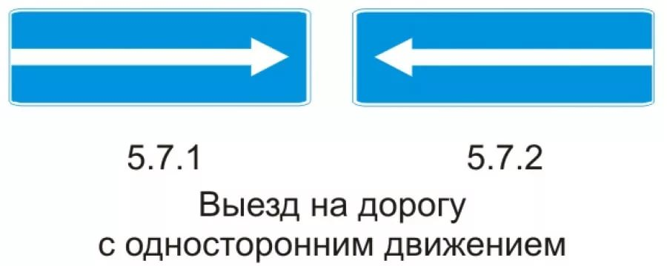

ПОСТАНОВЛЕНИЕ
№ 144-па от 26.12.2019 года «Об утверждении положения об ознакомлении пользователей информацией с информацией о деятельности органов местного самоуправления сельского поселения Сентябрьский, находящейся в библиотечных фондах»

В соответствии со статьей 17 Федерального закона от 9 февраля 2009 года № 8-ФЗ «Об обеспечении доступа к информации о деятельности государственных органов и органов местного самоуправления», Федеральным законом от 29 декабря 1994 года № 78-ФЗ «О библиотечном деле», руководствуясь Уставом сельского поселения Сентябрьский п о с т а н о в л я ю:

1. Утвердить прилагаемое Положение об ознакомлении пользователей информацией с информацией о деятельности органов местного самоуправления сельского поселения Сентябрьский, находящейся в библиотечных фондах. (согласно Приложению)
2. Настоящее постановление подлежит официальному опубликованию (обнародованию) в информационном бюллетене «Сентябрьский вестник» и размещению на официальном сайте муниципального образования сельского поселения Сентябрьский.
3. Настоящее постановление вступает в силу после официального опубликования (обнародования).
4. Контроль за выполнением постановления осуществляю лично.

Глава поселения А.В.Светлаков

Приложение
к постановлению администрации
сельского поселения Сентябрьский
от 26.12.2019 № 144-па

ПОЛОЖЕНИЕ
ОБ ОЗНАКОМЛЕНИИ ПОЛЬЗОВАТЕЛЕЙ ИНФОРМАЦИЕЙ
С ИНФОРМАЦИЕЙ О ДЕЯТЕЛЬНОСТИ ОРГАНОВ МЕСТНОГО САМОУПРАВЛЕНИЯ СЕЛЬСКОГО ПОСЕЛЕНИЯ СЕНТЯБРЬСКИЙ, НАХОДЯЩЕЙСЯ В БИБЛИОТЕЧНЫХ ФОНДАХ

1. Настоящее Положение определяет порядок ознакомления пользователей информацией с информацией о деятельности органов местного самоуправления муниципального образования сельского поселения Сентябрьский, находящейся в библиотечных фондах.
2. В муниципальном образовании сельское поселение Сентябрьский пользователям информацией обеспечивается возможность ознакомления через библиотечные фонды с информацией о деятельности следующих органов местного самоуправления сельского поселения Сентябрьский (далее – органы местного самоуправления):
1) представительного органа муниципального образования сельское поселение Сентябрьский;
2) главы муниципального образования сельского поселения Сентябрьский;
3) администрации муниципального образования сельского поселения Сентябрьский (далее – Администрация муниципального образования);
3. В муниципальном образовании сельское поселение Сентябрьский пользователям информацией обеспечивается возможность ознакомления с информацией о деятельности органов местного самоуправления через библиотечные фонды Сентябрьской поселенческой библиотеки №1(далее – библиотека).
4. Библиотека в порядке и сроки, предусмотренные настоящим Положением, иными правовыми актами муниципального образования сельского поселения Сентябрьский обеспечивает:
1) ознакомление пользователей информацией с информацией о деятельности органов местного самоуправления через библиотечный фонд библиотеки (далее – библиотечный фонд);
2) ознакомление пользователей информацией с информацией о деятельности органов местного самоуправления через стенды, находящиеся в помещении библиотеки;
3) ознакомление пользователей информацией с информацией о деятельности органов местного самоуправления, включенной в фонд общедоступной информации о деятельности органов местного самоуправления сельского поселения Сентябрьский, предусмотренный правовыми актами органов местного самоуправления, через пункт подключения к указанному фонду.
5. Пользователь информацией вправе обратиться в библиотеку для получения информации о деятельности органов местного самоуправления, содержащейся в документах, включенных в библиотечный фонд в порядке, предусмотренном настоящим Положением.
6. Пользователь информацией вправе обратиться в библиотеку для получения информации о деятельности органов местного самоуправления в соответствии с режимом работы библиотеки.
7. При ознакомлении с информацией о деятельности органов местного самоуправления через библиотечные фонды пользователи информацией обязаны соблюдать установленные правила пользования библиотечным фондом.
8. Порядок пользования библиотечным фондом, перечень основных услуг и условия их предоставления библиотекой устанавливаются локальными правовыми актами библиотеки в соответствии с законодательством о библиотечном деле, а также настоящим Положением и подлежат размещению:
1) на информационных стендах в здании библиотеки;
9. Пользователи информацией, осуществляющие поиск информации о деятельности органов местного самоуправления, имеют право:
1) бесплатно получать информацию о наличии в библиотечном фонде конкретного документа через систему каталогов и другие формы библиотечного информирования;
2) бесплатно получить любой документ из библиотечного фонда для ознакомления в читальном зале библиотеки;
3) бесплатно получать консультационную помощь в поиске и выборе информации о деятельности органов местного самоуправления;
4) пользоваться другими видами услуг в соответствии с внутренними документами муниципальной библиотеки.
10. По обращению пользователя информацией работники библиотеки в устной форме информируют его о наличии в библиотечных фондах конкретного документа, содержащего информацию о деятельности органов местного самоуправления и о порядке ознакомления с ней.
11. Пользователю информацией предоставляются из библиотечного фонда для ознакомления документы, содержащие информацию о деятельности органов местного самоуправления сельского поселения Сентябрьский, в день обращения за ними в библиотеку, но не позднее четырех часов с момента обращения пользователей информацией за указанными документами, за исключением случаев, когда реквизиты запрашиваемого документа требуют уточнения (поисковые данные неполны) или документы, интересующие пользователя информацией, используются другими пользователями информацией или работниками библиотеки. В этом случае библиотечный работник по согласованию с пользователем информацией назначает день и время, когда пользователь информацией сможет ознакомиться с этими документами.
12. Основанием для отказа пользователям информации в предоставлении информации о деятельности органов местного самоуправления через библиотечный фонд является:
1) нарушение пользователем информацией требований пунктов 6–7 настоящего Положения;
2) отсутствие в библиотечном фонде запрашиваемой информации.
13. После ознакомления с документами, содержащими информацию о деятельности органов местного самоуправления, пользователь информации обязан возвратить их библиотечному работнику.
14. Для получения копий документов, содержащих информацию о деятельности органов местного самоуправления, пользователь информацией обращается в библиотеку с оформленным в соответствии с требованиями действующего законодательства и муниципальных правовых актов письменным заявлением на имя руководителя библиотеки (далее – заявление).
15. В заявлении указываются:
1) сведения о пользователе информацией: фамилия, имя отчество (при наличии) гражданина (физического лица), либо наименование организации (юридического лица), общественного объединения, государственного органа, органа местного самоуправления;
2) сведения о представителе пользователя информацией (в случае, если заявление подается представителем пользователя информацией): фамилия, имя, отчество (при наличии) гражданина (физического лица);
3) адрес электронной почты и (или) номер телефона для уведомления о готовности копий документов;
4) перечень документов, копии которых желает получить пользователь информацией;
5) способ предоставления копий документов, содержащих запрашиваемую информацию о деятельности органов местного самоуправления (личное получение, по почте, в том числе по электронной почте, на компьютерном накопительном устройстве);
6) согласие заявителя на оказание ему библиотекой платных услуг, обязательство пользователя информацией оплатить эти услуги, если оказание указанных услуг требуется для удовлетворения заявления.
16. Если заявление подается представителем пользователя информацией, то к заявлению прилагается доверенность, оформленная в соответствии с требованиями законодательства Российской Федерации.
17. Основаниями для отказа в предоставлении пользователю информацией копий документов, содержащих информацию о деятельности органов местного самоуправления, являются:
1) невозможность установить из содержания заявления информации, в отношении которой направлено заявление;
2) несоответствие заявления требованиям, предусмотренным пунктом 15 настоящего Положения;
3) отсутствие в библиотечном фонде запрашиваемой информации.
18. Копии документов, запрошенных пользователем информацией в заявлении, изготавливаются работниками библиотеки не позднее окончания рабочего дня, в котором заявление подано, а если заявление подано позднее, чем за три часа до окончания рабочего дня библиотеки, – не позднее чем через три часа после начала следующего рабочего дня библиотеки.
19. В случае, если в заявлении пользователь информацией в качестве способа предоставления копий документов указал направление по электронной почте или запись на компьютерное накопительное устройство, а соответствующие документы имеются в библиотечном фонде только в форме документов на материальном (бумажном) носителе, работником библиотеки производится сканирование документов, содержащих запрошенную в заявлении информацию о деятельности органов местного самоуправления.
К отсканированным документам предъявляются следующие требования:
1) сканирование документа должно быть выполнено с разрешением не менее 75 dpi;
2) текст в электронном документе должен быть читаемым.
20. День и время передачи копий запрашиваемых документов (информации) сообщается лицу, подавшему заявление, работником библиотеки по номеру телефона (смс-оповещение, звонок), указанному в заявлении.
21. Отправка по адресу электронной почты, запись на компьютерное накопительное устройство осуществляется работником библиотеки, в должностные обязанности которого входит отправка корреспонденции библиотеки, в сроки, предусмотренные пунктом 18 настоящего Положения.
22. Отправка копий документов на бумажном носителе либо компьютерного накопительного устройства, на которое записана запрашиваемая пользователем информацией информация о деятельности органов местного самоуправления, осуществляет библиотечный работник, в должностные обязанности которого входит отправка корреспонденции библиотеки.
23. Плата за предоставление информации о деятельности органов местного самоуправления взимается в случае ее предоставления по заявлению пользователя информации, если объем запрашиваемой и полученной информации превышает определенный Правительством Российской Федерации объем информации, предоставляемой на бесплатной основе.
24. Помимо платы, предусмотренной пунктом 23 настоящего Положения, пользователем информацией оплачиваются расходы, связанные с пересылкой документа по почте, а также предоставлением компьютерного накопительного устройства.

«Сентябрьский вестник»  Информационный бюллетень муниципального образования «Сельское поселение Сентябрьский»  Учредитель: Администрация сельского поселения Сентябрьский | Адрес редакции: 628330 ХМАО-Югра Нефтеюганский район, п.Сентябрьский д.10  Главный редактор А.А. Бушмелёв  Ответственный за выпуск и распространение бюллетеня  Н.А. Рыбак  Номер подписан в печать: 26.12.2019  Тираж: 1 экземпляр  Цена: Бесплатно | Бюллетень не подлежит государственной регистрации средств массовой информации в соответствии со статьей 12 Закона Российской Федерации от 27.12.1991 №2124-1 «О средствах массовой информации»

ВНИМАНИЕ!

С номерами информационного бюллетеня «Сентябрьский вестник» можно ознакомиться на официальном сайте администрации сельского поселения Сентябрьский http://sentyabrskiy.ru/

